Игра по станциям «Путешествие в страну Математики»
Для учащихся 5-8 классов

Цель: - стимулировать интерес к математике;
- способствовать развитию логического мышления, сообразительности, умению быстро принимать правильное решение.
Оборудование: маршрутные листы, портреты великих математиков, изображение калькулятора.
Тип игры: игра-соревнование.
Описание игры: игра проходит путем прохождения командами (в составе команды 5 -7 чел. Из разных классов) определенных станций (пунктов), указанных в маршрутном листе. На каждой станции команда выполняет определенное задание, так или иначе связанное с математикой. За правильно выполненное задание команда получает подсказку к финальному заданию.
Ход игры:
1. Сбор участников, построение и приветствие команд, получение ими маршрутных листов. Объяснение правил игры.
2. По команде «Старт!» команды отправляются по станциям строго по порядку, указанному в маршрутном листе.

Станции игры:
1. «Великие математики»
Участникам предлагаются портреты великих математиков. Ведущий зачитывает интересные факты из биографии математиков, а команда должна догадаться, о ком идет речь, и ответить на вопрос путем указания портрета математика.
1) Девизом каждого, кто нашел что-то новое, является слово “Эврика!”. Так воскликнул древнегреческий ученый, открыв новый закон. Он изобрел для защиты своего города Сиракузы мощные машины – катапульты, изобрел винт. Кто это был? (Архимед)
2) Кто из древнегреческих ученых участвовал в атлетических состязаниях и на олимпийских играх был дважды увенчан лавровым венком за победу в кулачном бою? (Пифагор).
3) Самый долговечный учебник математики принадлежит этому ученому. Свою систему геометрии он создал за 300 лет до нашей эры. Но выводы и теоремы этого ученого изучают в школе и по сей день. Его любимая фраза – “что и требовалось доказать (Евклид)
4) Кто из немецких ученых нашел моментально сумму всех натуральных чисел от 1 до 100, будучи ещё учеником начальной школы? Его же называли “ королём математики”. (Гаусс)
Задание. Французский математик, положивший начало алгебре, как науке о преобразовании выражений, о решении уравнений в общем виде, создатель буквенного исчисления. Автор формул, дающих зависимость между корнями и коэффициентами алгебраического уравнения. (Виет)

2. «Наука статистика»
Участникам необходимо найти среднее арифметическое предметов и существ, которые нас окружают.
Среднеарифметическое:
Портфеля и рюкзака – это ... (Ранец)
Женщины и рыбы – ... (Русалка)
Мужчины и коня – это ...(Кентавр)
Кобылы и осла – это ... (Мул)
Змеи и ящерицы – ... (Амфисбена, или двуходка.)
Носка и чулка – это ...(Гольф)
Кола и пятёрки – это ...(Тройка)
Ежа и змеи – это ... (Колючая проволока)
Яблока и персика – это ...(Нектарин)
Велосипеда и мотоцикла – это ...(Мопед)
Трамвая и поезда – это ...(Электричка)
Апельсина и лимона – это ...(Грейпфрут)
Грейпфрута и апельсина – это …(Помелло)
Туфельки и сапога – это ... (Ботинок)
Пианино и баяна – это ... (Аккордеон)
Холодильника и вентилятора – это ...(Кондиционер)
Женщины и птицы – это ... (Сирена, в греческой мифологии, а не на автомобиле.)
Льва, козы, дракона – это ...(Химера, чудовище в греческой мифологии.)
Тенора и баса – это ...(Баритон)
Человека и обезьяны – это ...(Питекантроп, древнейший человек.)

3. «Внимание, внимание!»
Участникам необходимо за 2 мин. найти в классе калькулятор. (Участникам не сообщается о том, что калькулятор нарисован).

4. «Крокодил!»
Конкурс подобен телевизионной игре «Крокодил». Участникам необходимо определить и назвать пословицу, которую без слов изобразит один из участников команды на определенном от команды расстоянии. Пословицы содержат различные цифры.
Например, - Конь о семи ногах, да и тот спотыкается.
- Семеро одного не ждут.
- У семи нянек – дитя без глазу.

5.
Участникам необходимо выполнить головоломку со «спичками». (Вместо спичек используются счетные палочки).
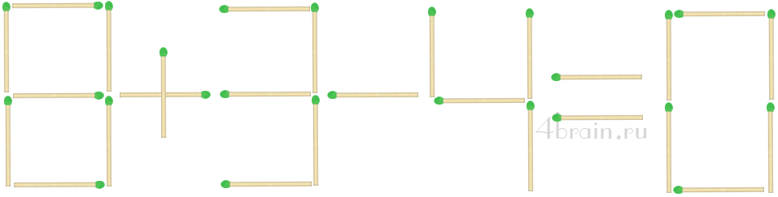
Нужно переместить только одну спичку в выложенном спичками арифметическом примере «8+3-4=0» так, чтобы получилось верное равенство (можно менять и знаки, цифры).

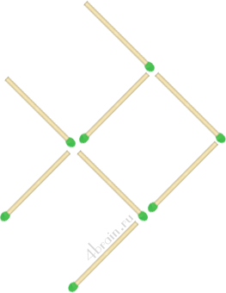
Задание. Переставьте три спички так, чтобы рыбка поплыла в обратном направлении. Другими словами, нужно повернуть рыбу на 180 градусов по горизонтали.

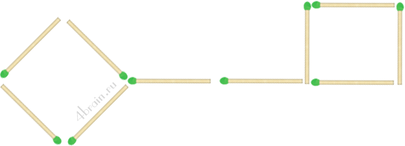
Задание. В этой задаче из 10 спичек сложена форма ключа. Передвиньте 4 спички так, чтобы получилось три квадрата.

Финальное задание
Участникам зачитывается краткая историческая справка. После чего участникам необходимо догадаться о ком был рассказ с помощью подсказок, полученных на станциях.
Он был одним из первых древнегреческих геометров (около 625-548 гг. до н. э.), который родился в городе Милете в Малой Азии. Многое перенял из геометрии Египта и Вавилонии во время своих путешествий. Известен рассказ о том, что он вычислил высоту египетской пирамиды, измерив ее тень в тот момент, когда длина тени, отбрасываемой предметом, равна длине самого предмета.
Считается, что он открыл следующие геометрические факты: 1) диаметр делит круг пополам; 2) углы при основании равнобедренного треугольника равны; 3) вертикальные углы равны; 4) если сторона и прилежащие к ней углы одного треугольника равны стороне и прилегающим к ней углам другого треугольника, то такие треугольники равны; 5) вписанный угол, опирающийся на диаметр, прямой. (ФАЛЕС)

Подсказки, получаемые на станциях:
- г. Милет в Малой Азии
- Изображение геометрических фигур.
- Изображение оливок и оливкового масла.
- Портрет Фалеса
- Изображение Полярной звезды.
После того, как команда отгадала, о ком идет речь, можно расшифровать подсказки.
- г. Милет в Малой Азии – город, в котором родился Фалес.
- Изображение геометрических фигур.
- Однажды он, предвидя большой урожай оливок, взял в наем все маслодавильни и, став фактическим монополистом в изготовлении оливкового масла, нажил целое состояние. Но это он сделал не из-за стремления к наживе, а чтобы показать, что ученому разбогатеть совсем не трудно.
- Портрет.
- Он открыл продолжительность года и разделение его на 365 дней, Малую медведицу и Полярную звезду.

Побеждает команда, правильно выполнившая финальное задание.

